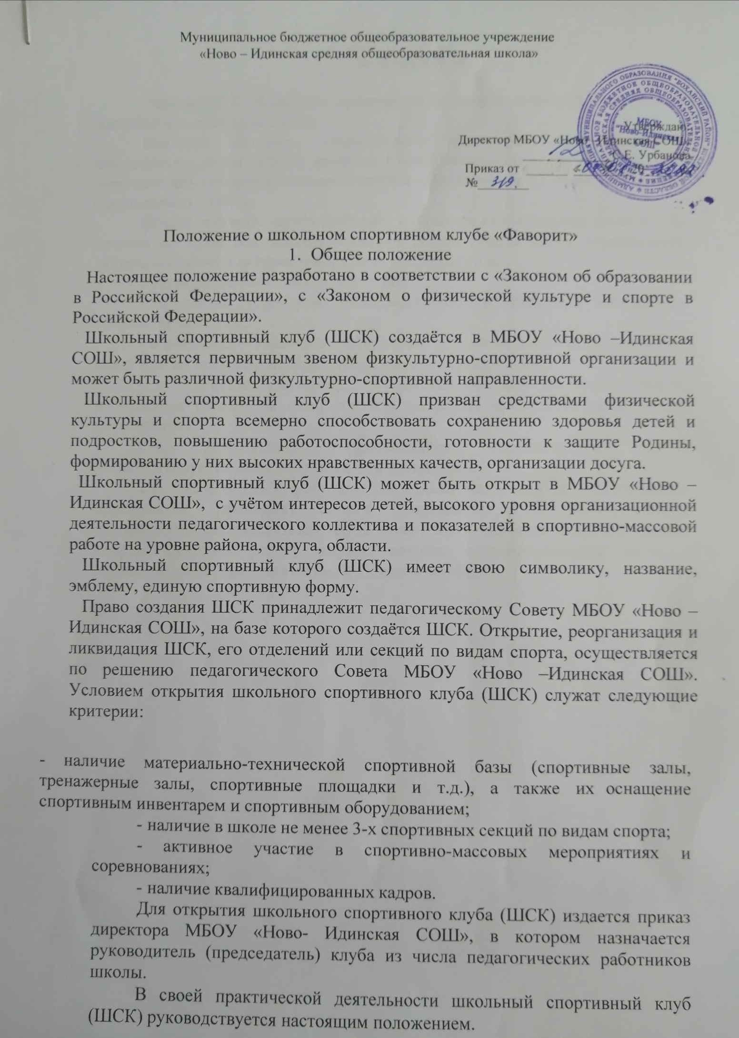

Структура

Работа ШСК «Фаворит» проводится на основе широкой инициативы самодеятельности учащихся.
Высшим органом ученического самоуправления школьного спортивного клуба (ШСК) является Совет школьного спортивного клуба, деятельность которого регламентируется «Положением о Совете школьного спортивного клуба».
Общее собрание клуба выбирает открытым голосованием совет клуба сроком на один год. Количественный состав совета клуба определяется общим собранием активистов физической культуры.
Руководство работой осуществляют:
- в классах – физкультурные организаторы (физорги), избираемые сроком на один год;
- в командах – капитаны, избираемые сроком на один год, спортивный сезон или на время проведения спортивного мероприятия;
- в судейских коллегиях – судейские бригады по видам спорта, избираемые сроком на один год или на время проведения спортивного мероприятия.
  - Деятельность руководителя (председателя) ШСК регламентируется должностными обязанностями.
  - Если в ШСК работают несколько педагогов дополнительного образования (тренеров) одного направления, то распоряжением руководителя (председателя) клуба может быть назначен старший тренер, координирующий работу внутри секции, осуществляющий связь с руководителем (председателем) и Советом клуба.

Организация и содержание работы школьного спортивного клуба

Основными направлениями в работе ШСК являются:
- привлечение обучающихся к занятиям физической культурой и спортом;
- открытие спортивных секций;
- воспитание у детей и подростков устойчивого интереса к систематическим занятиям физической культурой, спортом, туризмом, к здоровому образу жизни;
- укрепление и сохранение здоровья при помощи регулярных занятий в спортивных кружках и секциях, участие в оздоровительных мероприятиях;
- организация здорового досуга обучающихся;
- организация и проведение массовых физкультурно-оздоровительных и спортивных мероприятий в школе;
Занятия в спортивных секциях проводятся в соответствии с образовательными программами и учебными планами.
Комплектование групп осуществляется с учетом пола, возраста, состояния здоровья и уровня физической подготовленности, спортивной направленности, по желанию детей.
Медицинский контроль за всеми занимающимися в спортивных секциях осуществляется руководителем (председателем) клуба, педагогом дополнительного образования (тренером) во взаимодействии с медицинским персоналом школы.
Организацию и проведение занятий осуществляют учитель физической культуры, педагоги дополнительного образования.
Учебный контроль за организацией и проведением занятий в ШСК осуществляет руководитель (председатель) клуба.
ШСК в пределах выделенных средств и в соответствии с утвержденным календарным планом спортивных мероприятий может проводить внутришкольные и открытые первенства, матчевые встречи, турниры и другие соревнования, а также спортивно-оздоровительные
лагеря.

Материально-техническая база

Для проведения физкультурно-оздоровительной работы в ШСК используется спортивный инвентарь и оборудование, спортивные залы и спортивные площадки, на базе которых создан клуб, а также другие спортивные сооружения, которые имею разрешение на организацию и проведение физкультурно-оздоровительных и спортивно-массовых мероприятий.

Права и обязанности воспитанников ШСК

Воспитанники ШСК имеют право:
- бесплатно пользоваться спортивным инвентарем, оборудованием и спортивными сооружениями, а также методическими пособиями;
- получать консультации;
- избирать и быть избранными в Совет ШСК;
- систематически проходить медицинское обследование;
- вносить предложения по совершенствованию работы ШСК. Воспитанник ШСК обязан:
- соблюдать установленный порядок;
- соблюдать правила техники безопасности при проведении занятий;
- бережно относиться к имуществу и спортивному инвентарю;
- показывать личный пример здорового образа жизни.

Документация клуба, учет и отчетность

В своей деятельности ШСК руководствуется своим планом работы, календарным планом спортивно-массовых, оздоровительных и туристских мероприятий школы, района и т.д.
ШСК должен иметь:
- положение о ШСК;
- приказ по школе об открытии ШСК;
- положение о Совете школьного спортивного клуба;
- списки физоргов;
- списки воспитанников спортсменов-разрядников;
- информационный стенд о деятельности ШСК (название, эмблема, календарный план мероприятий, экран проведения внутришкольных соревнований, поздравления победителей и призеров соревнований);
- образовательные программы, учебные планы, расписания занятий;
- журналы групп, занимающихся в спортивных секциях;
- годовые отчеты о проделанной работе;
- протоколы соревнований по видам спорта, положения о соревнованиях и других мероприятиях;
- контрольно-переводные нормативы и протоколы тестирования;
- результаты и итоги участия в соревнованиях школы, района округа и

т.д.;

- протоколы заседаний Совета ШСК;
- инструкции по охране труда и технике безопасности при проведении

учебно-тренировочных занятий и спортивно-массовых мероприятий;
- должностные инструкции.

